18.04.2020 г.
Тема: Подвеска автомобиля Ваз 2110

Цели урока:
- Изучить устройство подвески автомобиля Ваз
- Запомнить основные понятия и термины.
- Закрепить изученный материал (ходовая часть автомобиля)

План урока:
- Общие сведения
- Передняя подвеска
- Задняя подвеска
- Ремонт и обслуживание подвески

- Общие сведения

Практически все автомобили ВАЗ с передним приводом имеют однотипную подвеску передних колес. Пускай её конструкцию нельзя назвать самой удачной и перспективной, зато по цене обслуживания и доступности расходных материалов и сменных элементов, она заметно выигрывает у более прогрессивных автомобилей. Чего, правда, не скажешь о надёжности. Именно поэтому знать устройство передней подвески ВАЗ-2110 желательно каждому хозяину этой машины.

2.Передняя подвеска

ВАЗ-2110 получил в наследство от восьмёрки и девятки подвеску МакФерсон, разработанную ещё в 70-х годах прошлого века и испытанную на опытных ВАЗ-2108.
Конечно, коррективы в конструкцию вносились и сегодня она выглядит так:
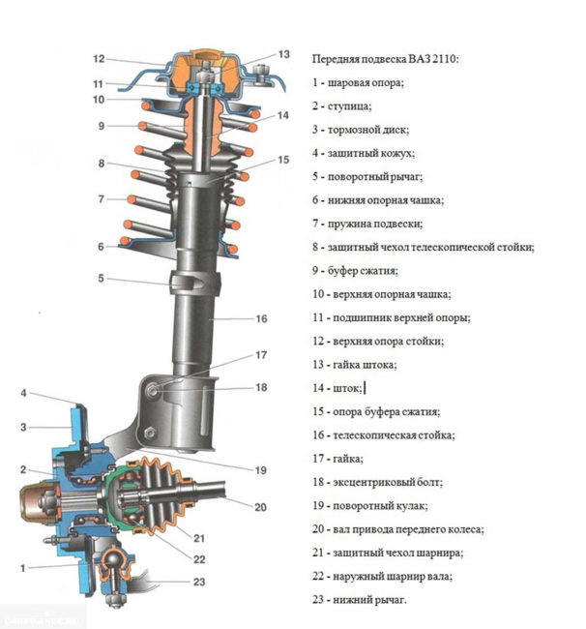

Как видно из схемы, ничего сложного в конструкции нет, нет и ничего лишнего. Спартанская подвеска десятого семейства относится к типу независимых подвесок с гидравлическими амортизационными стойками, витыми пружинами 7 на нижних (23) поперечных рычагах. Правый и левый рычаги шарнирно, с помощью сайлентблоков, соединены стабилизатором поперечной устойчивости. Стабилизатор необходим для сохранения устойчивости автомобиля в поворотах и при активном маневрировании. Он представляет собой штангу из пружинистой стали с изгибом для глушителя.
Самый важный, дорогой и требующий постоянного ухода узел — передняя амортизаторная стойка (16).
В нижней части стойка крепится к поворотному кулаку 19 с помощью двух болтов, один из которых (18) эксцентриковый. Поворотом этого болта, отпустив гайку 17, регулируют угол развала передних колес. Передняя пружина опирается на опорную чашку 6 снизу и на верхнюю опорную чашку 10. Для предотвращения пробоя подвески на штоке амортизатора установлен демпфер сжатия 9.
Сама же стойка сверху упирается чашку 12, которая выполнена в сборе с поворотным подшипником 11. Верхняя опора — это отдельный узел, она фиксируется к брызговику кузова с помощью трёх самоконтрящихся гаек. Опора имеет некоторую эластичность для того, чтобы поглощать высокочастотные колебания и не передавать их на кузов, а свободный поворот вокруг своей оси стойке и переднему управляемому колесу обеспечивает верхний подшипник 11 и нижняя шаровая опора 1.
Рабочий амортизатор установлен в корпусе стойки. При необходимости или при выборе амортизатора другого типа (газовый, газо-масляный), всегда есть возможность вынуть его из корпуса стойки, отремонтировать или заменить. При этом нужно учитывать, что восьмерочный амортизатор не подходит на десятку, поскольку на 2110 корпус стойки короче, хотя конструкция выглядит идентично.
Шаровая опора и нижний рычаг
Именно шаровая опора принимает на себя все нагрузки — тормозные, разгонные, продольные и поперечные, а кроме того, она является нижней точкой опоры поворотного кулака.

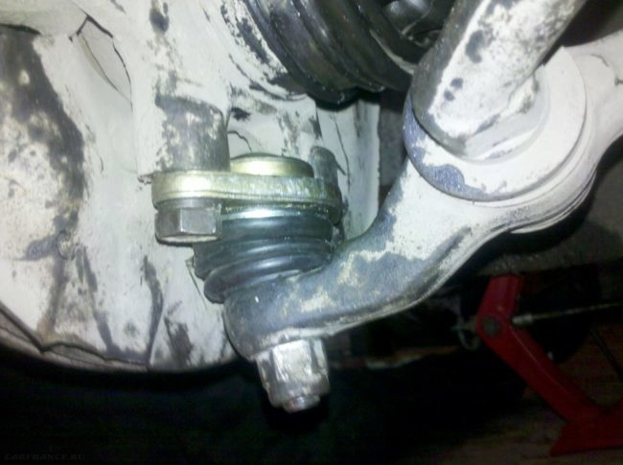

Опора 1 фиксируется на нижнем рычаге с помощью трёх глухих болтов. Разбирая этот узел, нужно быть предельно аккуратным, поскольку отверстия в поворотном кулаке для болтов крепления опоры не сквозные и при неаккуратном обращении можно запросто сорвать головки или сломать тело болта. Если это произойдёт, придётся высверливать остатки болта или же менять поворотный кулак. Это трудоёмкая и дорогая работа.
Для предотвращения залома нижнего рычага и снятия с него тормозных и разгонных нагрузок, к нему закреплены растяжки, второй конец которых зафиксирован через сайлентблок к балке передней подвески.

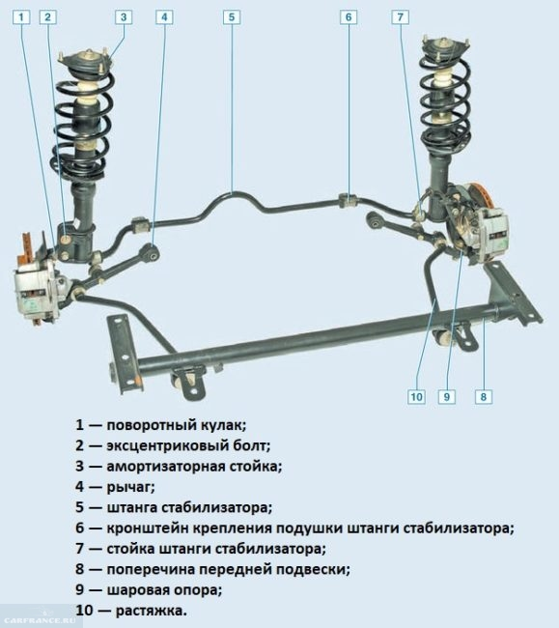
Передняя подвеска ВАЗ-2110.

Растяжки выполняют ещё одну важную функцию: с их помощью регулируют угол продольного наклона поворотной оси. Этот угол сильно влияет на устойчивость автомобиля и на его поведение при маневрировании. Регулировка проводится шайбами, установленными на обоих концах растяжки.
Поворотный кулак
Не менее важная деталь — поворотный кулак.
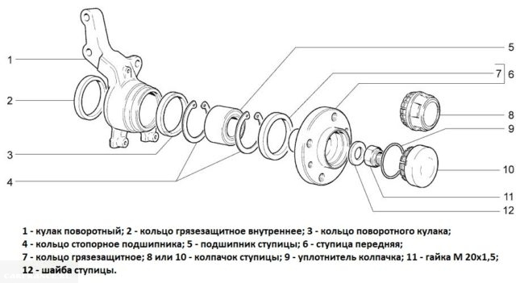

Узел поворотного кулака и ступицы.
Именно он отвечает за сохранность и фиксацию ступичного подшипника. В кулаке подшипник удерживается с помощью двух стопорных колец. Тип подшипника — радиально-упорный, двухрядный. Он не требует регулировки весь период эксплуатации. Во внутреннюю обойму запрессована сама ступица, а фиксируется она гайкой, причём справа и слева гайки одинаковые, имеют правую резьбу.
3.Задняя повеска
Задняя подвеска – деталь, состоящая из нескольких частей, основой для которой служат два рычага, соединенные между собой балкой. Задняя часть рычага, вверху присоединена к нижнему креплению амортизатора, в то время как наружная часть соединяет тормозные механизмы с осью колеса.

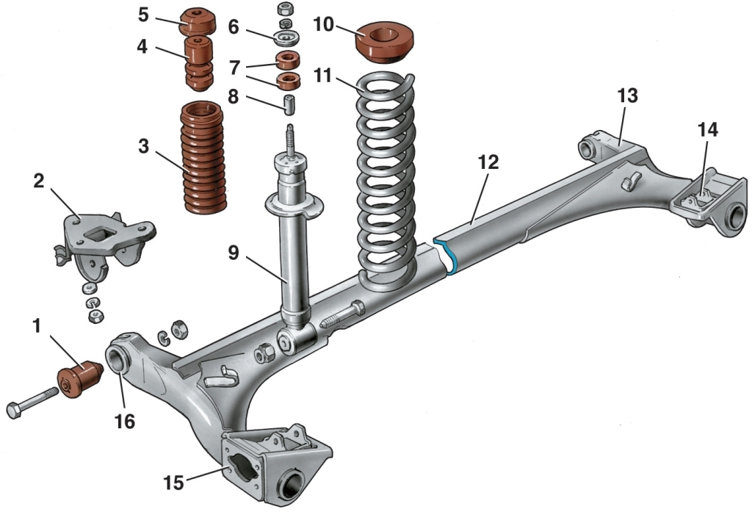
Детали задней подвески: 1 – резинометаллический шарнир; 2 – кронштейн крепления рычага подвески; 3 – кожух амортизатора; 4 – буфер хода сжатия; 5 – крышка кожуха; 6 – опорная шайба; 7 – подушка амортизатора; 8 – распорная втулка; 9 – амортизатор; 10 – изолирующая прокладка; 11 – пружина задней подвески; 12 – соединитель рычагов; 13 – рычаг балки задней подвески; 14 – кронштейн крепления амортизатора; 15 – фланец; 16 – втулка рычага.
На передней стороне рычагов располагаются сайлент блоки, болты, соединяющие конструкцию с кронштейнами кузова. Размещение пружин детали осуществляется за счет приваренной к арке специальной опоры. Также, данная опора присоединяет к себе шток амортизатора с помощью специальной гайки.
Несмотря на то, что подвеска относится к прочным деталям, ее наиболее уязвимыми частями являются: стойки, а также шарниры. Зачастую, причиной появления неисправности принято считать большой пробег автомобиля, а также повышенную эксплуатацию транспорта.
4. Ремонт и обслуживание подвески
Специалисты определяют несколько причин, которые ведут к поломке подвески.
Виды неисправностей подвески
- Поломка амортизатора.
- Износ крепления штока, а также плохое соединение этой детали с его местом посадки.
- Износ втулки.
- Поломка пружины.
- Разрушения буфера – ограничителя.

Одной из наиболее частой причиной поломки подвески, является неисправный амортизатор. Так как амортизатор это сложное устройство, ремонт данной части автомобиля рекомендуется осуществлять с помощью привлечения квалифицированного специалиста.
Ремонт подвески на ваз 2110
Для того чтобы осуществить ремонт подвески, необходимо выполнить ее демонтаж. Извлечение детали, происходит после ослаблении гаек, которые расположены в багажники автомобиля. В это время главная задача мастера – удержать шток, который не должен подвергаться полному проворачиванию. После этого у автомобиля снимаются задние колеса.
Для того чтобы извлечь тросы ручника, проводится ряд мероприятий, в которые входят:
- Снятие тормозных барабанов.
- Отсоединение тросов от колодок и оболочки от тормозного щита.
- Освобождение крепления к кузову и рычагам.
- Отключение шлангов.
- Отключение рычагов давления задних тормозов.
После выполнения всех вышеперечисленных процедур, машина опускается на подставки, а после мастер снимают верхние крепления амортизаторов к кузову. Далее специалист снова поднимает верхнюю часть автомобиля, снимает стойки, буфер отбоя, пружины.
Сборка и установка деталей осуществляется в том же порядке, что и происходила при снятии запчастей. Основная задача мастера – правильно установить пружины, которые должны упираться в чаши. Также мастеру необходимо осуществить правильный подбор пружин. Парные детали должны иметь одинаковую жесткость. Для выполнения затяжки амортизаторов осуществляется статическая нагрузка подвески.
Тюнинг подвески
Подвеска ВАЗ 2110 – зависимая деталь. Но, несмотря на это, все владельцы автомобиля ВАЗ имеют возможность заменить зависимую подвеску зарубежной независимой деталью. Также, в зависимости от производителя, некоторые модели ВАЗ 2110 выпускаются с независимой задней подвеской, которая имеет стабилизатор устойчивости. Именно эта деталь позволяет регулировать развал схождения, а также жесткость стабилизатора.
Главные задачи независимой подвески – улучшение управляемости автомобиля, повышение комфортности при его эксплуатации, ускорение отрыва колес от поверхности, увеличение вертикального хода. Все перечисленные улучшения, автовладелец может наблюдать после увеличения скорости до 150 -170 км/час, а также во время поездки по неровной дороге.
При интенсивной эксплуатации автомобиля, через определенное количество времени, пружина ВАЗ 2110 должна будет подлежать замене. Также, не стоит забывать и о том, что нагрузке подлежит амортизатор автомобиля и сайлент блоки. Для того чтобы избежать непредвиденных ситуаций, каждый автомобиль нуждается в своевременном техническом обслуживании.

Источник для дополнительного изучения:
- https://vaz-2110.ru/podveska/zadnyaya-podveska-na-vaz-2110-ustrojstvo-neispravnosti-i-remont.html
- https://carfrance.ru/obzor-perednej-podveski-na-vaz-2110-i-kakie-detali-v-neyo-vxodyat/

